Форма заказа оборудования для железнодорожных сливных эстакад.

Предлагаем Вам заполнить удобную форму заказа оборудования.
Данные указанные в заявке помогут подобрать оптимальное решение отпуска нефтепродуктов для Вашего объекта перевалки.
ЗАПРАШИВАЕМЫЙ ТИП ОБОРУДОВАНИЯ:
 | Наименование |  |  |  |  |  |  |  |  |  |  |  |  |  |  |  | Требуемое количество
 | УСТАНОВКИ НИЖНЕГО СЛИВА НЕФТЕПРОДУКТОВ  из железнодорожных цистерн типа УСН |  |  |  |  |  |  |  |  |  |  |  |  | 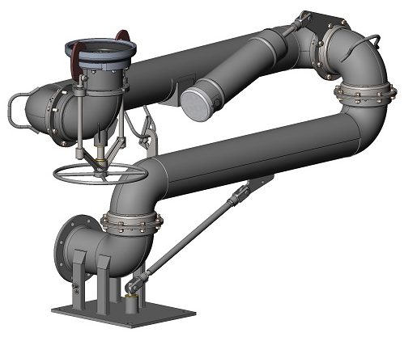
 | Диаметр условного прохода:  100 мм |  |  | Диаметр условного прохода:  150 мм |  |  |  |  |  |  |  |  | Диаметр условного прохода:  175 мм
 | Диапазон обслуживания вдоль оси цистерны – 4 м. |  |  |  |  |  |  |  |  |  | Диапазон обслуживания вдоль оси цистерны – 6 м.
 | Установка нижнего слива УСН  с пароподогревом |  |  |  |  | 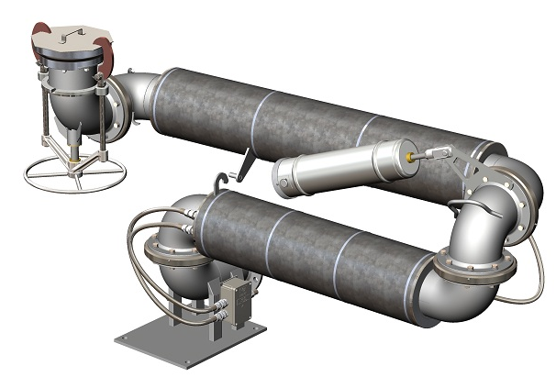 |  |  |  |  | Установка нижнего слива УСН  с гидромонитором |  |  |  |  | 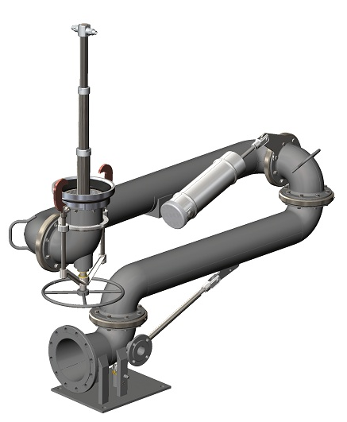
 | Установка нижнего слива УСН  с электрообогревом |  |  |  |  |  |  |  |  |  | Установка нижнего слива УСН  с автоматизацией |  |  |  |  | 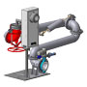
 | Установка нижнего слива УСН  с насосом |  |  |  |  | 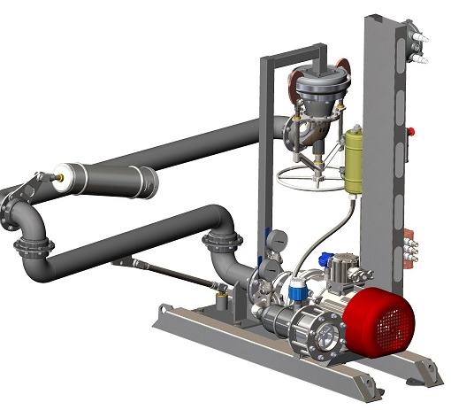 |  |  |  |  | Установка нижнего слива УСН  с насосом на несколько видов продуктов  Количество сливаемых продуктов |  |  |  |  | 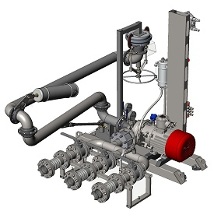
 | Высота от головки рельса до подошвы установки |  |  |  |  |  |  |  |  |  |  |  |  |  |  |  | 490
УСТАНОВКИ АВАРИЙНОГО ВЕРХНЕГО СЛИВА НЕФТЕПРОДУКТОВ
из железнодорожных цистерн УПВС-80
 | Переносная установка УПВС-80 |  |  |  | 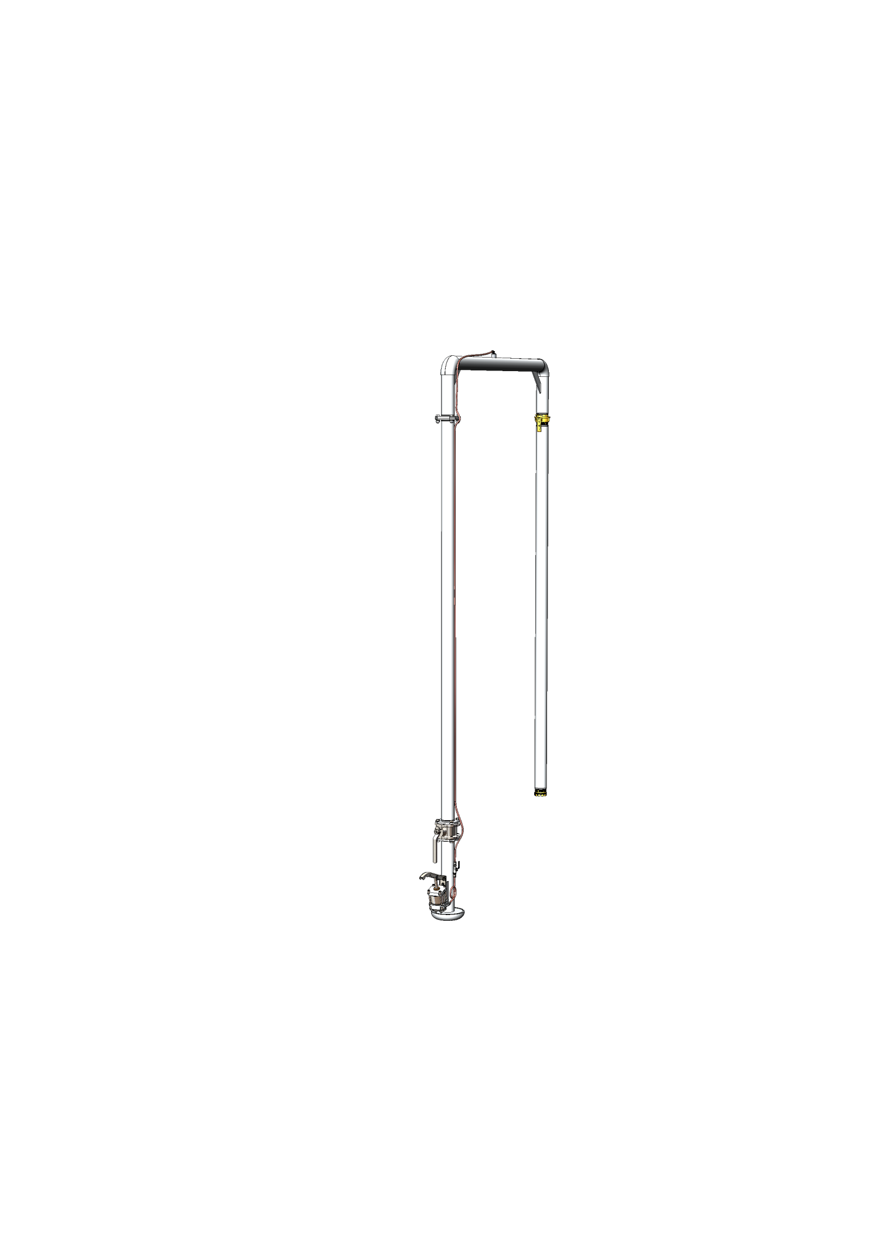 |  |  |  |  | Стационарная установка УПВС-80С |  |  |  |  | 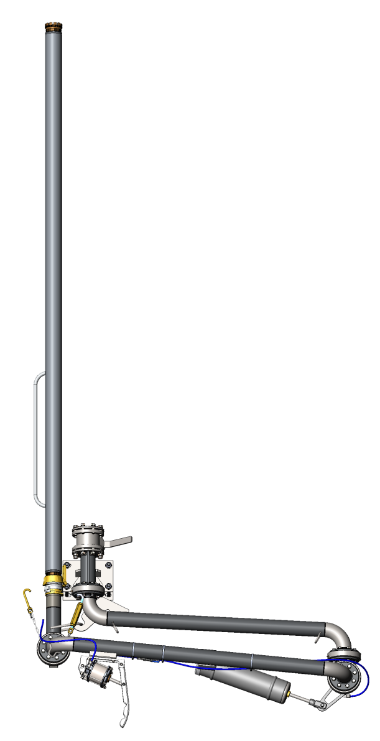
 | Стационарная установка верхнего слива  агрессивных жидкостей УПВС-80СН |  |  |  |  |  |  |  |  | Стационарная установка верхнего слива  агрессивных жидкостей УПВС-80СН с электрообогревом
 | МЕТАЛЛОКОНСТРУКЦИЯ, для обслуживания железнодорожных вагонов - цистерн с входными лестницами, ограждением защитным  Тип металлоконструкции |  |  |  |  |  |  |  |  |  |  |  |  | 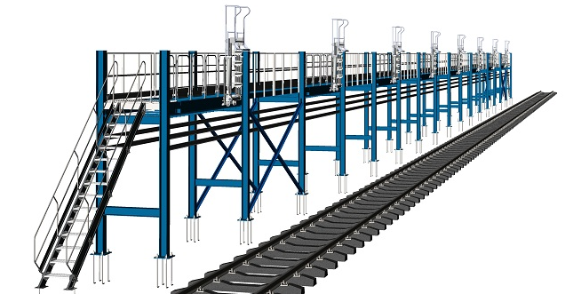
 | Односторонняя |  | Двухсторонняя |  |  |  |  |  |  |  |  | Количество наливных постов
 | МОСТИК ПЕРЕХОДНОЙ  Количество рабочих ступеней: |  |  |  |  |  |  |  |  |  |  |  |  | 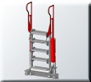
 | Четыре ступеней | Пять ступеней |  |  |  |  |  |  |  |  |  | Мостик переходной с возможностью перемещения вдоль оси эстакады
 | МОДУЛЬ ИЗМЕРИТЕЛЬНЫЙ  Тип расходомера |  |  |  |  |  |  |  |  |  |  |  |  | 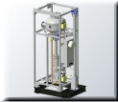
 | Объемный счетчик ППВ |  |  |  |  |  |  |  | Массовый расходомер ЭМИС МАСС
 | массовый расходомер Endress + Hauser |  |  |  |  |  |  |  | массовый расходомер Micro Motion
 | Другой расходомер (укажите марку и обозначение):
 | Электрообогрев измерительного комплекса (для налива вязких нефтепр. И северных исп.)

ХАРАКТЕРИСТИКА ОБЪЕКТА ПЕРЕВАЛКИ НЕФТЕПРОДУКТОВ

Климатические условия
Среднегодовая температура, С⁰ |  | Температура хранения, С⁰
Самая низкая температура, С⁰ |  | Давление снега, кг/м²
Самая высокая температура, С⁰

Характеристика продуктов
№ п/п | Наименование продукта | Колебания температуры продукта, ^{О}С | Вязкость продукта при крайних температурах, сСт | Химический состав нефтепродуктов | Наличие парафина,  % | Плотность, кг/м³ | Вес (нетто) наливного маршрута, т | Годовой грузооборот по приему (отгрузке), т/год
1
2
3
4

Железнодорожная Эстакада
Новое строительство |  | Реконструкция

Характеристика трубопроводов
Диаметр |  | Давление
Длина |  | Наличие технологической схемы, с указанием отводов | (необходимо приложить)

Тип резервуара
Наземный
Заглубленный (отметка от дна резервуара до оси всасывающих трубопроводов )

Рабочая среда на объекте
Пар |  | Разогретый продукт
Давление |  | Давление
Температура |  | Температура

Дополнительные данные
Предлагаемые услуги и поставки |  | Транспортировка и упаковка
Проектирование |  | Самовывоз
Шеф - Монтаж |  | Автотранспорт
Пуско-наладка |  | ЖД транспорт
Дополнительные требования к оборудованию
....

КОНТАКТНЫЕ ДАННЫЕ
Организация Адрес
Ф.И.О. Должность
Телефон Факс E-Mail:

